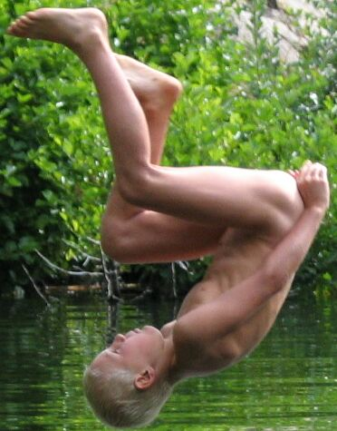
NATURISTI
MÁTE ZÁJEM o
NUDI PLAVÁNÍ
V KRYTÉM
BAZÉNU?

WWW.NATURISTA.CZ

--------------------------------------------------------------------------------------------------------------------------------------------

NATURISTI
MÁTE ZÁJEM o
NUDI PLAVÁNÍ
V KRYTÉM
BAZÉNU?

WWW.NATURISTA.CZ

